
S6 — Enerji & Sürdürülebilirlik Panosu
Yönetişim Mimarisi & Üretim Raporu

Alan | Bilgi
Ad-Soyad | Sefa BİNİCİ
Ekip | Test & Validasyon
Seçilen Araç | Claude (Anthropic)
Senaryo | S6 — Enerji & Sürdürülebilirlik (Tesis / Facility)
Veri Kaynağı | Google Sheets (canlı, SpreadsheetApp ile)
Tarih | 17.06.2026

1. Senaryo & Persona
Pano kimin için?
Birincil kullanıcı VALEO Tesis Müdürü'dür (Facility Manager). İkincil olarak enerji/sürdürülebilirlik sorumluları ve vardiya amirleri panodan yararlanır.
Hangi karar için?
Pano, "enerjiyi nerede, ne kadar ve ne verimlilikte tüketiyoruz; hedeften sapma nerede ve hangi hatta öncelikli aksiyon almalıyız?" kararını destekler. Tesis Müdürü bu panoyla verimsiz hatları, hedef aşımlarını ve CO₂ yükünü tek ekranda görüp müdahale önceliklendirir.
Cevapladığı 3 soru
- 1) Toplam tüketimimiz ve CO₂ salınımımız hedefe göre nerede? (KPI: Toplam Tüketim, Toplam CO₂, Hedef Sapma %).
- 2) Hangi üretim hatları en çok / en verimsiz tüketiyor? (E3 Pareto + Birim Başına kWh).
- 3) Tüketim zaman içinde nasıl seyrediyor; anormal bir artış/trend var mı? (E2 Trend, enerji tipine göre).
2. Yönetişim Mimarisi
Pano çıktısı tek bir prompttan değil, bir yönetişim katmanından doğar. Bağlam (kullanıcı niyeti), Kalıcı Talimat (kurallar), Skill/Gem (üretim standardı + renk.md tasarım sistemi) ve Canlı Veri birlikte çalışarak deterministik, kurumsal bir çıktı üretir. Aşağıdaki diyagram bu akışı gösterir:
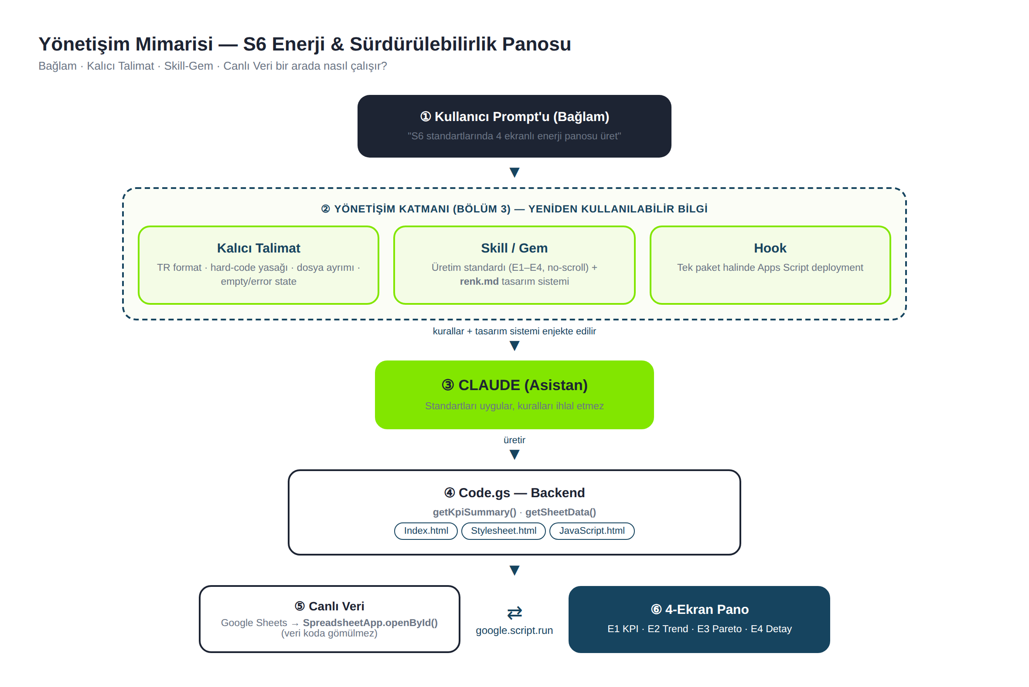
Şekil 1 — Yönetişim mimarisi: Bağlam · Kalıcı Talimat · Skill-Gem · Canlı Veri akışı.
Akışın özü: Yönetişim katmanı "ne üretileceğini ve hangi kurallara uyulacağını" belirler; Claude bunu uygular; Code.gs canlı veriyi SpreadsheetApp ile çeker; sonuç 4 ekranlı panoya dönüşür. Veri hiçbir aşamada koda gömülmez.
3. Context (Bağlam) Bütçe Notu
Bağlam bilinçli olarak yalın tutuldu; amaç token şişkinliğini önlemek ve çıktıyı tekrarlanabilir kılmaktı:
- Standartlar koda değil, ayrı dosyalara taşındı (standartlar/ klasörü). Böylece her sohbette tüm metni tekrar yazmak yerine kısa referansla "bilgi" olarak yüklenebilir.
- Tek Kaynak (Single Source of Truth): renk, anatomi ve kurallar tek yerde tanımlı; pano kodu bunları tekrar etmez, sadece uygular.
- Modülerlik: CSS/JS/HTML ayrı dosyalarda olduğundan, bir değişiklik için tüm panoyu bağlama almak gerekmez — yalnızca ilgili dosya yüklenir.
- Yeni sohbet taşınabilirliği: Yeni bir oturumda yalnızca standartlar/ klasörü verilir; asistan S6 standardını sıfırdan anlatmadan üretime başlar.
Neden önemli? Yalın bağlam = daha düşük maliyet, daha az "drift" (sapma) ve farklı oturumlarda tutarlı çıktı. Tur A→Tur B farkı bu yaklaşımın ölçülebilir kanıtıdır.
4. Tur A vs Tur B Karşılaştırması
Aynı görev, iki farklı donanım seviyesiyle üretildi: Tur A (donatımsız, standart okunmadan) ve Tur B (donatımlı, yönetişim katmanı okunarak).
Kriter | Tur A — Donatımsız | Tur B — Donatımlı
Tutarlılık | Her üretimde değişken yapı | Standart sayesinde kararlı/öngörülebilir
Kural uyumu | TR format/dosya ayrımı garanti değil | kalici-talimat.md'ye tam uyum
Veri bağlama | SpreadsheetApp (tek fonksiyon) | getKpiSummary + getSheetData ayrımı
Tekrarlanabilirlik | Doğrulanmadı | Deterministik (SHA256 ile birebir aynı)
Marka / Tasarım | Jenerik koyu tema, logo yok | VALEO logo + renk.md paleti
Kapsam | Tek ekran, 3-4 KPI | 4 ekran (E1–E4), 5 KPI, Pareto
Sonuç: Yönetişim katmanı, çıktı kalitesini "kişisel/değişken" olmaktan çıkarıp "kurumsal/tekrarlanabilir" hale getirdi.
5. En Etkili 3–5 Prompt
Aşağıdaki promptlar çıktıyı en çok ileri taşıyanlardır; her birinde neyin işe yaradığı ve iyileştirme notu belirtilmiştir.
Prompt 1 — Tur A iskeleti (donatımsız):
"…Tesis Müdürü için tek sayfalık, özet KPI ve hat bazlı tüketim grafiği içeren bir Apps Script (Code.gs + Index.html) iskeleti üret. Veriyi koda gömme, SpreadsheetApp ile çek. Repodaki dosyaları şimdilik okuma."
İşe yarayan: "veriyi gömme" kısıtı baştan doğru mimariyi kurdu. İyileştirme: standart okunmadığı için marka/4-ekran yoktu → Tur B ile giderildi.
Prompt 2 — Tur B tam üretim (donatımlı):
"Repodaki tüm standartları analiz et. Bunları esas alarak 4 ekranlı Enerji Panosu'nu tek seferde üret. Code.gs: getKpiSummary + getSheetData. Index.html: Stylesheet.html ve JavaScript.html'i createTemplateFromFile ile içeren iskelet. Stylesheet.html: renk.md'ye uygun CSS. Ekran başlıklarını S6'ya göre yap, grafikleri en uygun seç."
İşe yarayan: Dosya sorumluluklarının ve fonksiyon isimlerinin net verilmesi modüler, standartla uyumlu çıktı sağladı. İyileştirme: "grafikleri en uygun seç" serbestliği Pareto seçimini doğru getirdi.
Prompt 3 — Yapı + marka + doğrulama:
"Repoyu Tur A / Tur B olarak ayır, GitHub'daki Valeo logosunu Tur B'de kullan; doğrulama kontrol listesindeki her senaryoyu ekran görüntüleriyle doğrula ve ekle."
İşe yarayan: Doğrulamanın "ekran görüntüsüyle" istenmesi, gerçek render harness'ı kurmayı ve bir eksen hatasını yakalamayı sağladı.
Prompt 4 — Öğretici MCP isteği:
"Hata yönetimi için MCP ekleyebilir miyiz, adım adım öğreterek?"
İşe yarayan: Kavram yanlışını (MCP panonun içinde çalışmaz) netleştirip doğru yöne çevirmek; yanlış varsayımı düzeltmek çıktı kalitesini korudu.
6. Engeller & Çözümler
Engel 1 — Standartlar arası çelişki.
uretim-standardi.md "ana renk mavi" derken renk.md ana rengi yeşil (#82E600) tanımlıyordu. Çözüm: Kullanıcı CSS için açıkça renk.md'yi referans gösterdiğinden renk.md otorite kabul edildi (yeşil birincil, mavi tonları yardımcı), çelişki kullanıcıya raporlandı.
Engel 2 — Pano lokalde çalıştırılamıyor (doğrulama).
Pano google.script.run'a bağlı olduğundan tarayıcıda doğrudan render edilemiyordu. Çözüm: SpreadsheetApp / Utilities / Session mock'larıyla GERÇEK Code.gs + Stylesheet + JavaScript kodunu çalıştıran bir önizleme harness'ı kuruldu; ekran görüntüleri böylece üretim kodunu birebir yansıttı.
Engel 3 — E1 grafik eksen hatası.
Yatay sütun grafiğinde kategori ekseni (hat adları) sayı formatlayıcısına takılıp 0,1,2,3 gösteriyordu. Çözüm: drawLineSummary içinde değer/kategori eksenleri ayrıştırıldı ve yeniden doğrulandı.
Engel 4 — Tekrarlanabilirlikte pixel farkı.
Çizgi grafiklerinde ekran görüntüsü farklı animasyon karesine denk geliyordu. Çözüm: animasyon kapatılarak iki render alındı; 4 ekran da SHA256 düzeyinde birebir aynı çıktı.
7. Öz-Değerlendirme
Kalite kontrol listesi sonucu:
Kriter | Durum
Veri koda gömülmedi (dinamik) | Geçti ✓
TR sayı formatı (1.250,50) | Geçti ✓
Index.html'de style/script bloğu yok (dosya ayrımı) | Geçti ✓
Empty / loading / error state | Geçti ✓
4 ekran (E1–E4) + no-scroll | Geçti ✓
renk.md paleti + tipografi | Geçti ✓
Canlı veri yansıması | Geçti ✓
Tekrarlanabilirlik (deterministik) | Geçti ✓
6/6 doğrulama senaryosu | Geçti ✓
Geliştirilecek 1 alan:
Doğrulama, gerçek Google Sheets bağlantısı yerine yüksek-doğruluklu mock harness ile yapıldı. Bir sonraki adımda gerçek bir test Spreadsheet'i üzerinde uçtan uca (yetkilendirme + yayınlanmış Web App) doğrulama ve otomatik WCAG AA kontrast testi eklenmelidir.

